Grille indicative de présentation d’une ressource TICE en SES
Ressource proposée par l’académie d’AMIENS

Adresse de l’activité en ligne
Référencement dans Edu’Base
Nature de l’activité | Ecriture collaborative d’un raisonnement argumenté
Nature de la ressource :  - Objet (vidéo, document, animation flash…)  - Séance | Socrative  Mur collaboratif avec le padlet  Pad de l’ENT Léo ou framapad
Lien avec le programme (niveau, enseignement, thème) | Terminale, enseignement obligatoire  « Comment rendre compte de la mobilité sociale ? »
Notions | Mobilité structurelle, mobilité sociale, mobilité ascendante
Compétences
Cadre d’utilisation (classe entière, TD, travail en autonomie) | Classe entière
Méthodologie de travail | En annexe vous trouverez le sujet et la fiche préparatoire à compléter  Etape1 : Utilisation de Socrative pour tester la classe sur la compréhension du sujet et des documents en proposant des réponses courtes  Exemple concernant la compréhension des tables de mobilité  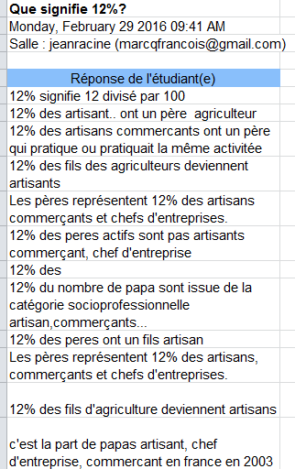  Autres exemples en annexe 3  Etape 2 : Utilisation du mur collaboratif pour chercher les idées clefs et les classer.  Les groupes déposent les idées qui leur viennent à l’esprit puis ensemble nous les classons et ordonnons via le TBI.  Cf les copies d’écran en annexe 5  Etape 3 : Rédaction par groupe de 2 du raisonnement argumenté sur PAd
Objectifs pédagogiques | Revoir la méthodologie de l’épreuve composée à partir de l’exemple « Vous expliquerez les effets de l’évolution de la structure des catégories socioprofessionnelles sur la mobilité sociale en France »  Capacité de mobiliser ses connaissances par rapport à un sujet donné  Tester la classe sur la lecture des tables de mobilité  Mettre en application la méthodologie de l’épreuve composée  Capacité des élèves à mobiliser les documents en fonction des idées dégagées
Apport du travail collaboratif | Possibilité de tester l’ensemble des élèves sur la maitrise du sujet et des documents notamment statistiques  Le travail est collaboratif car la classe part des propositions des élèves pour analyser le sujet et retenir les idées les plus pertinentes.  Rédaction sur un pad qui permet aux élèves de travailler simultanément et de se corriger mutuellement. Le professeur est associé au Pad et peut intervenir en cours d’élaboration du raisonnement pour aiguiller les élèves à travers un outil de révisions ou le chat !
Tutoriel

Annexe1 : la fiche méthode appliquée au sujet :
Révision de la méthodologie du raisonnement argumenté du lundi 1er février.

Sujet : Vous expliquerez les effets de l’évolution de la structure des catégories socioprofessionnelles sur la mobilité sociale en France

Type de sujet proposé :

Définition des termes :

Cadre spatio temporel :

Reformulation du sujet :

Analyse des documents :
Lecture des chiffres :

Plan argumentatif à suivre à partir du mur collaboratif complété par la classe.

Idée 1 :

Idée 2 :

Idée 3 :

Idée 4 :

Idée 5 :

Annexe 2 le sujet :
A l’aide de vos connaissances et du dossier documentaire, vous expliquerez les effets de l’évolution de la structure des catégories socioprofessionnelles sur la mobilité sociale en France

DOCUMENT 1
Catégorie socioprofessionnelle du fils en fonction de celle du père en 2003 En % ⁽¹⁾
Catégorie socioprofessionnelle du fils | Catégorie socioprofessionnelle du père |  |  |  |  |  |  | Répartition des fils en %
Catégorie socioprofessionnelle du fils | Agriculteur | Artisan, commerçant, chef d’entreprise | Cadre et profession intellectuelle supérieure | Profession intermédiaire | Employé | Ouvrier | Ensemble | Répartition des fils en %
Agriculteur | 88  22 | 2  1 | 1  0 | 1  0 | 1  0 | 7  1 | 100 | 4
Artisan, commerçant, chef d’entreprise | 12  6 | 29  21 | 6  6 | 10  8 | 7  7 | 36  8 | 100 | 9
Cadre et profession intellectuelle supérieure | 8  9 | 14  22 | 24  52 | 20  33 | 11  22 | 23  10 | 100 | 19
Profession intermédiaire | 11  17 | 12  24 | 9  26 | 16  33 | 11  28 | 41  23 | 100 | 24
Employé | 13  9 | 10  9 | 5  6 | 9  9 | 14  17 | 49  12 | 100 | 11
Ouvrier | 18  37 | 9  24 | 2  9 | 6  17 | 7  26 | 58  46 | 100 | 34
Ensemble | 16  100 | 12  100 | 8  100 | 11  100 | 9  100 | 43  100 | 100  100
Répartition des pères en % | 16 | 12 | 8 | 11 | 9 | 43 |  | 100
Champ : hommes actifs ayant un emploi ou anciens actifs ayant eu un emploi, âgés de 40 à 59 ans en 2003.
Source : Enquête Formation et Qualification Professionnelle (FQP), INSEE, 2003.
Lecture : dans chaque case, le premier chiffre indique l’origine et le second chiffre indique la destinée
(1) Données arrondies
DOCUMENT 2
En 2003, 65 % des hommes âgés de 40 à 59 ans exercent un métier dans une catégorie socioprofessionnelle différente de celle de leur père. […] Entre les années soixante-dix et aujourd’hui, l’agriculture a poursuivi son déclin séculaire⁽¹⁾. L’industrie a marqué le pas avant de décliner à son tour, provoquant une forte diminution du nombre d’ouvriers. Entre 1977 et 2003, la proportion d’ouvriers parmi les actifs est passée de 36 % à 20 %, celle d’agriculteurs de 7 % à 3 %. À l’inverse, la part des cadres et des professions intermédiaires dans la population active est passée de 21 % en 1977 à 38 % en 2003, accompagnant le développement des activités tertiaires⁽²⁾. Les classes moyennes et supérieures du salariat sont donc forcément constituées de membres d’origines diverses. Les fils d’ouvrier et d’agriculteur accèdent aux catégories supérieures du salariat en raison de ce formidable appel d’air⁽³⁾ et non pas d’une réelle évolution de l’égalité des chances. Le nombre d’artisans, commerçants et chefs d’entreprise est également en diminution.
Entre la génération des pères et celle des fils, 1,8 million de changements de groupe social au minimum auraient été nécessaires compte tenu de la chute du nombre d’agriculteurs et du déclin de l’emploi industriel, et de la croissance du salariat et du secteur tertiaire. Au total, en 2003, le contexte macroéconomique joue pour 40 % dans les changements de milieu social. […]
En 1977, 57 % des fils occupaient une position différente de celle de leur père, contre 65 % en 1993 et en 2003. […] Cependant, l’écart entre la structure sociale des pères et la structure sociale des fils était moindre en 1977 qu’en 1993 ou aujourd’hui. […]
Les générations interrogées en 1993 et celles interrogées en 2003 n’ont pas connu tout au long de leur vie active les mêmes environnements économiques. Les hommes qui ont de 40 à 59 ans en 2003 ont, en majorité, débuté leur carrière après le choc pétrolier de 1973, à un moment où la conjoncture s’est dégradée fortement et où le chômage s’est accru. En revanche, les hommes ayant eu de 40 à 59 ans en 1993 sont entrés dans la vie active à un moment où le contexte économique était bien plus favorable. En plus d’une insertion professionnelle plus difficile, les hommes interrogés en 2003 ont moins souvent bénéficié d’une promotion que la génération précédente.

Source : « En un quart de siècle, la mobilité sociale a peu évolué », Données sociales, DUPAYS Stéphanie, 2006.

(1) Déclin s’étalant sur une longue période.
(2) Activités de services.
(3) Ouverture de nouvelles possibilités.

Annexe 3 : des questions courtes posées aux élèves avec vote des élèves pour retrouver les bonnes réponses
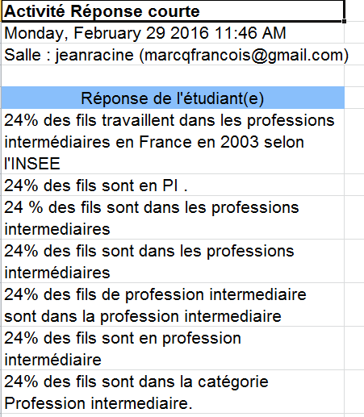

Comparaison entre la répartition des pères et des fils dans la table de mobilité.
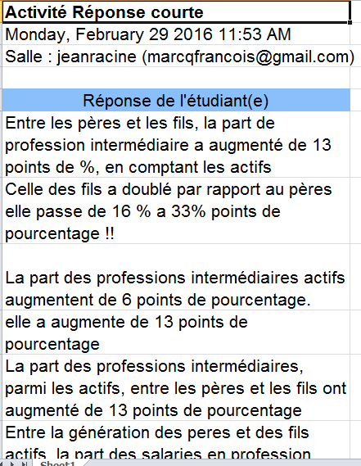

Annexe 4 de l’étape 2 : l’élaboration de l’argumentation
Brainstorming de la classe

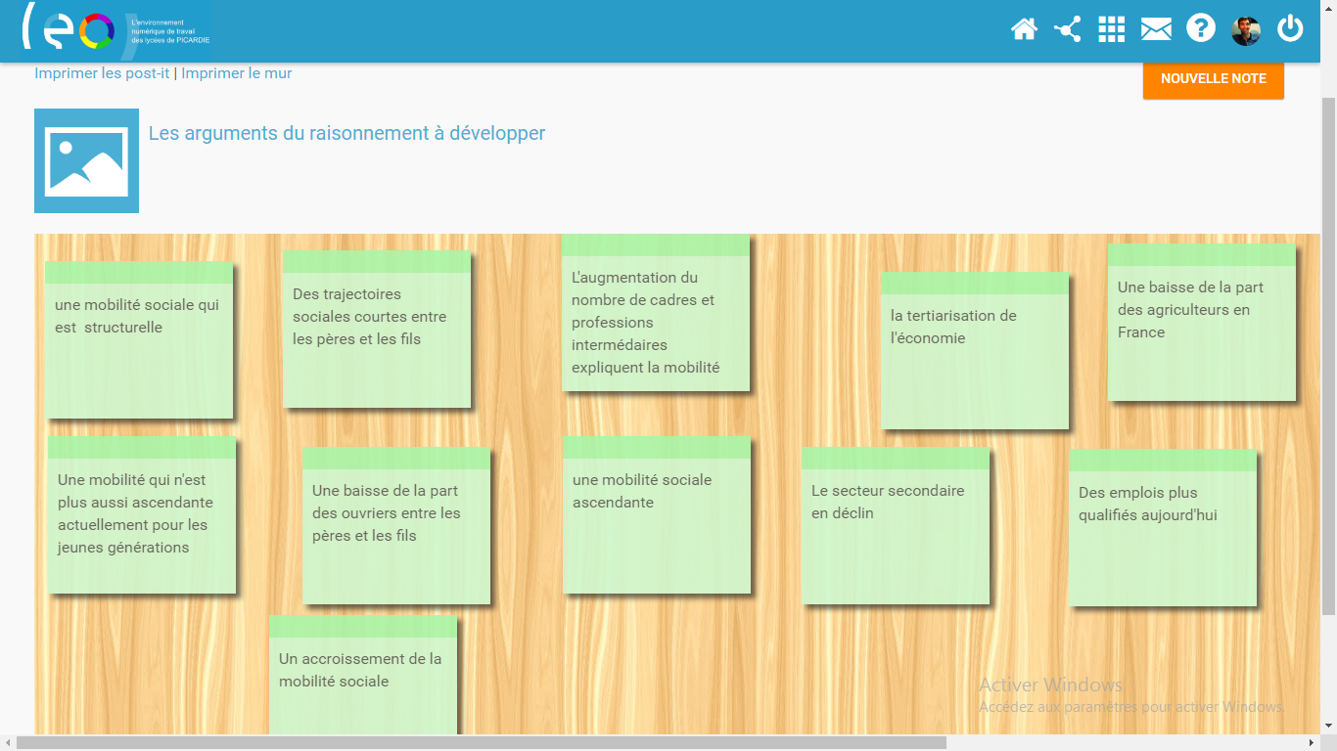

Classement des informations en classe au TBI
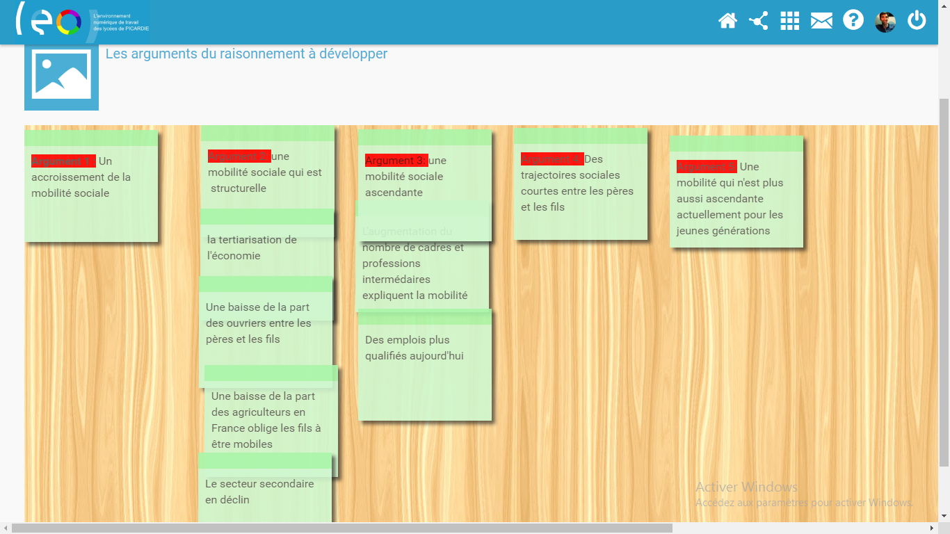

Annexe 5de l’Etape 3
